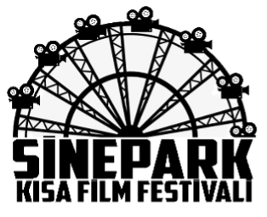
Basın Bülteni 20.11.2022

13. Sinepark Kısa Film Festivali Başvuruları Açıldı!

13. Sinepark Kısa Film Festivali başvuruları 20 Kasım 2022 Pazar günü itibariyle açıldı ve 20 Ocak 2023 tarihine kadar devam edecek. Tür sineması alanında Türkiye’nin detaylı faaliyet gösteren tek kısa film festivali olan Sinepark bu sene de Galatasaray Üniversitesi’nde gerçekleşecek.

2007 senesinden beri Galatasaray Üniversitesi İletişim Fakültesi tarafından yürütülen festivalde bu sene de yedi ana kategoride toplam on altı ödül verilecek ve kategori kazananları festivalden para ödülü ile ayrılacak.

Festivalde komedi ve müzikal türündeki filmler Komikaze kategorisinde, dram ve melodram türündeki filmler Alabora kategorisinde, belgesel filmler Çarpışan Aramalar kategorisinde, deneysel filmler Labirent kategorisinde, animasyon filmler Animasyon Treni kategorisinde, korku, gerilim, heyecan, aksiyon, macera, polisiye, fantastik ve bilim kurgu türündeki filmler Korku Tüneli kategorisinde, lise öğrencilerine ait filmler ise Atlı Karınca kategorisinde yarışacak. Aynı zamanda, Galatasaray Üniversitesi İletişim Kulübü İzleyici Özel Ödülü, Jüri Özel Ödülü En İyi Film, En İyi Senaryo, En İyi Görüntü, En İyi Kurgu, En İyi Kadın Oyuncu, En İyi Erkek Oyuncu ve En İyi Özgün Müzik ödülleri de sahiplerini bulacak.

Instagram: https://www.instagram.com/sineparkkff/
Web sitesi: https://sinepark.org/
E-posta: info@sinepark.org

Ayrıntılı Bilgi İçin:
Öykü Gönül
Sinepark Kısa Film Festivali Eş Başkanı
+90 553 261 93 91

Ece Ceren Yalçın
Sinepark Kısa Film Festivali Eş Başkanı
+90 554 364 03 76

